СОГЛАСОВАНО  
Замдиректора по УВР  
Т.И.Громатунова  
« /7 » 2022 г.

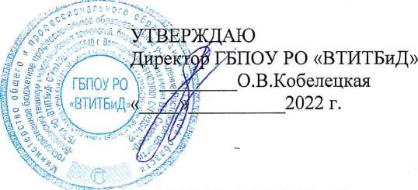

График работы кружков ГБПОУ РО «ВТИТБиД»

на 2022-2023 учебный год

|  |  |  |  |  |
| --- | --- | --- | --- | --- |
| №п/п | Название кружка или клуба | Место занятия | День и время занятий | Руководитель |
| 1 | Хор | Актовый зал | понедельник,  13.00-15.00 | Голубь Е.М. |
| Г имнастический зал | пятница  13.00-15.00 |
| 2 | Танцевальный  коллектив | Г имнастический зал | понедельник  12.00-15.00 | Редичкина Д.С. |
| Актовый зал | четверг  12.00-15.00 |
| 3 | Театр мод | Актовый зал | вторник,  среда  12.00-15.00 | Голуб Е.В. |
| 4 | Театральный  кружок | 202 кабинет | среда,  пятница  12.00-15.00 | Жабская О.П. |
| 5 | Музыкальный  кружок | Актовый зал. | понедельник,  вторник   1. 13.00 среда- 2. 15.00 | Анашкин В.А.  \ |
| Музыкальная  комната | четверг,  пятница  12.00-15.00 |
| 6 | Т елерадиостудия | Телестудия | понедельник-  пятница  11.00-14.00 | Курчевенко Ю.А. |

Исп. Т.И. Громатунова